Fel a Netre, öregem!
10 fordulóból álló játékos fejtörő
2026. szeptember

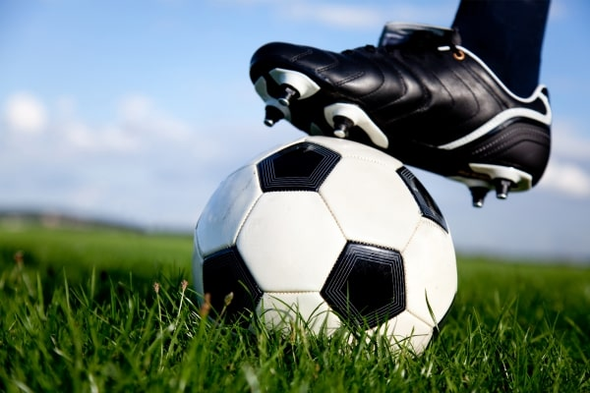

1. feladat
Melyik focicsapat címerében szerepel piros ördögfigura?

A Valencia CF kabalája milyen állat?

Milyen furcsa tárgyak szerepelnek a West Ham csapatemblémáján?

2. feladat
Milyen vicces neve van Sebastian Giovinconak?

Melyik francia csatárt nevezik Tini Ninja Teknőcnek?

Melyik zöldség a beceneve a mexikói Javier Hernándeznek?

3. feladat
Melyik csapat szurkolói dala a „You’ll Never Walk Alone”?

Melyik két csapat játssza a „klassikert”?

Mikor volt az első nemzetközi mérkőzés a futballtörténelemben?

4. feladat
Miért lett a finn nemzeti válogatott beceneve Fülesbaglyok?

Milyen érdekesség fűződik William Foulke nevéhez?

Ki az a focista, aki 6 különböző klubcsapattal 13 bajnokságban volt győztes 2002 és 2016 között?

5. feladat
Ki lőtte a futball világában a hivatalos statisztikák alapján a legerősebb gólt?

Honnan ered a Borussia Dortmund neve?

Mi Lionel Messi kedvenc bogara?

6. feladat
Melyik az a nemzeti válogatott, amely 5-ször volt a világbajnoki cím birtokosa, és akik eddig minden tornán részt vettek?

Ki volt az a focista, aki 17 évesen és 249 naposan lett világbajnok csapatával?

Ki volt az a labdarúgó, akit 1999-ben a Sunderlandhez való aláírásakor a klubja szerződésben tiltott el az űrutazástól!

7. feladat
Kitől ered az „Aranycsapat” elnevezés?

A legendás Aranycsapat 1953-as tagjait szeretném tudni, sorolja fel őket!

A népnyelv, kit tart az Aranycsapat 12. játékosának?

8. feladat
Mely országok adtak otthont a 2026-os futball-világbajnokságnak?

A rendező országoknak más-más kabalafigurájuk volt. Sorolja fel őket!

Mitől fog eltérni az eddigiektől a 2030-ban megrendezendő világbajnokság?

9. feladat
Hány futball-világbajnokságon vett részt Magyarország összesen?

Sorolja fel Magyarország 3 legjobb elért eredményét a világbajnokságokon!

Az 1982-es Magyarország-Salvador mérkőzés a világbajnokságok történetében az egyetlen mérkőzés, amelyen egy csapat két számjegyű gólt szerzett. Mi volt a végeredmény?

10. feladat
Melyik ország nyerte a 2026-os futball-világbajnokságot?

A szurkolói szavazatok alapján ki vihette haza a legszebb gólért járó elismerést?

Ki volt a 2026-os futball-világbajnokság legidősebb és legfiatalabb játékosa?

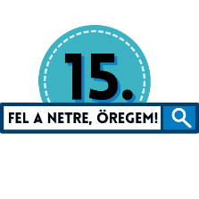

1. feladat
Melyik ország rendezte a 15. labdarúgó-világbajnokságot?

2. feladat
Ki lőtte a 15. világbajnokság 15. gólját?

3. feladat
A 15. sárgalapot melyik ország játékosa gyűjtötte be a 15. futball-világbajnokságon?

